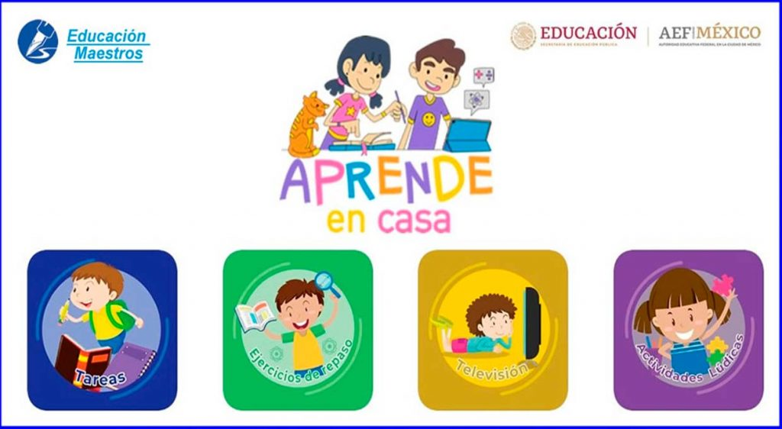**ASIGNATURA DE FORMACIÓN CÍVICA Y ÉTICA**

**PRIMER GRADO**

**GRUPOS: A, B, C, D Y E**

**PROFESORA. LUZ PAMELA ARIAS GONZÀLEZ**

**ACTIVIDADES PARA REALIZAR EN CASA**

**ACTIVIDADES TERCER TRIMESTRE**

**ACTIVIDAD SEMANA (14-25 DE JUNIO DEL 2021).**

**ACTIVIDAD 14: DECIDIR POR EL BIEN COMUN**

**INSTRUCCIONES:**

1. **VER EL PROGRAMA DE APRENDE EN CASA II “DECIDIR POR EL BIEN COMUN…”, EL DÌA JUEVES 17 DE JUNIO 2021 EN EL HORARIO DE 17:30 A 18:00 PM O LA REPETICIÓN 23:00 A 23:30 PM.**
2. **REALIZAR 3 IDEAS PRINCIPALES SOBRE LO MÀS IMPORTANTE DEL TEMA (CADA IDEA DE 3 A 5 RENGLONES).**

**ACTIVIDAD 15: ¿LA PARTICIPACION, UN DERECHO O UNA OBLIGACION?**

**INSTRUCCIONES:**

1. **VER EL PROGRAMA DE APRENDE EN CASA II “¿PARTICIPACION, UN DERECHO O UNA OBLIGACION?…”, EL DÌA MARTES 22 DE JUNIO 2021 EN EL HORARIO DE 17:30 A 18:00 PM O LA REPETICIÓN 23:00 A 23:30 PM.**
2. **REALIZAR 3 IDEAS PRINCIPALES SOBRE LO MÀS IMPORTANTE DEL TEMA (CADA IDEA DE 3 A 5 RENGLONES).**

**NOTA: LAS DOS ACTIVIDADES SE REALIZAN EN EL CUADERNO, NO SE VAN A REVISAR, SE RETOMARÁN EN LA CLASE VIRTUAL.**

**NO ENVIAR NI AL CORREO NI EN CLASSROOM.**